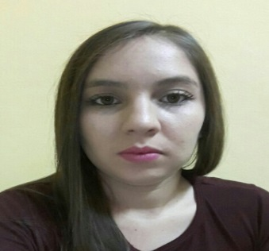**Curriculum Vitae**

**TAMARA YANINA OZUNA TORRES**

* **Información Personal**
* ***Lugar de Nacimiento***: J. Augusto Saldívar
* ***Fecha de nacimiento***: 15 de marzo del 1994
* ***Estado civil***: soltera
* ***Nacionalidad***: Paraguaya
* ***C.I. N***°: 6.144.040
* ***Celular***: +595983668154
* ***Dirección***: Saturnino Méreles c/Unanue221
* ***Barrio***: Palma Loma
* ***Ciudad***: Luque
* **Objetivo laboral**
* Mi interés está orientado a puestos con responsabilidades como atención

al cliente y o vendedora de salón

* **Objetivos personales**
* La búsqueda responde a mi necesidad financiera, concluir mis estudios y adquirir mayor conocimiento en cuanto en el manejo de cualquier organización y o empresa.
* **Antecedentes académicos**
* ***Primer ciclo***: 1ro al 6to grado- Colegio Nacional Dr. Raúl Peña
* ***Tercer ciclo***: 1er año Colegio Nacional Dr. Raúl Peña
* **Experiencia laboral**

**Heladería y Confitería V&S**

* ***Cargo***: cajera atención al cliente
* ***Antigüedad***: 8meses
* **Referencias Laborales**

**Sra. Zulma Samudio** +595981145498

* **Referencias Personales**
* **Sra. Fátima Núñez** +595971936192
* **Sra. Myriam Patiño** +595992474263